附件：
1.教师卷网址链接和二维码
全国普通高校教师教育教学情况调查：
https://w.wjx.com/vm/tUvHa6v.aspx#
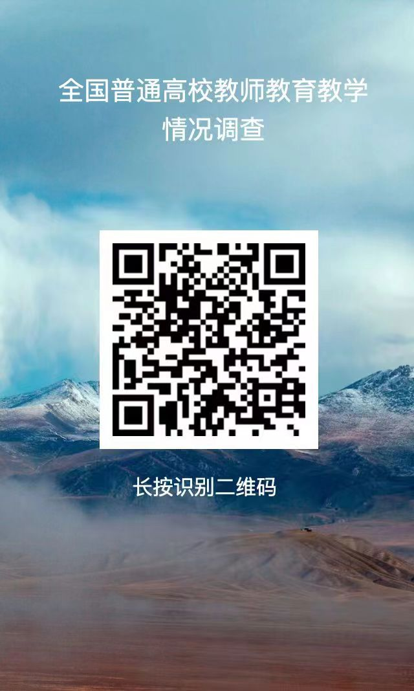

2.学生卷网址链接和二维码
全国普通高校大学生选修课满意度调查：
https://w.wjx.com/vm/Pp2EmsP.aspx#
